

台灣大哥大女子公開賽明開打 逾百好手較勁
青年日報社
青年日報2019年12月10日 上午12:00
記者簡明珠／臺北報導
2019台灣大哥大女子公開賽明起在林口東華球場舉行3天、54洞比桿賽，有來自南韓、泰國、馬來西亞、新加坡、日本、香港、大陸、紐西蘭及地主臺灣等9國與地區的106位好手與賽，其中，更網羅TLPGA台巡賽獎金排名前20名的好手，堪稱為3年來最堅強的選手陣容。
該賽事去年因同一場比賽4人在同1洞打出1桿進洞、締造金氏世界紀錄後，主辦單位宣布今年網羅歷來最強大卡司，包括美巡賽名將徐薇淩、衛冕冠軍李旻，以及韓巡賽好手陳宇茹與旅日名將姚宣榆等黃金陣容，4人破天荒的首度全員到齊，力挺這場，讓賽事萬眾矚目。
此外，近況最佳的20名TLPGA台巡賽好手，包括2019年美國次級巡迴賽獎金排名第4、今年確定征戰LPGA美巡賽的程思嘉、旅美好手錢珮芸、日巡賽名將蔡佩穎、2018年比賽冠軍泰國好手普洛依薔普(Ploychompoo Wilairungrueng)，以及今年台巡賽日立慈善賽與聲寶公開賽雙料冠軍的泰國選手帕琳達(Parinda Phokan)，都確定出賽。
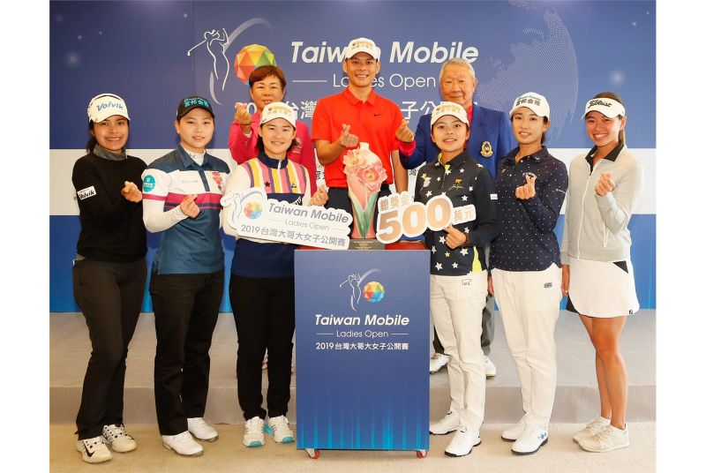
台巡賽年度球季壓軸封關大賽2019台灣大哥大女子公開賽明起在林口東華球場舉行3天、54洞比桿賽。（主辦單位提供）

